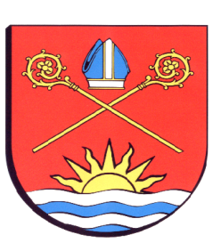 Kołobrzeg, dnia 12 listopada 2012 roku.

**Rada Gminy**

**Kołobrzeg**

ORG.0012.45.2012

***Z A W I A D O M I E N I E***

Biuro Rady Gminy Kołobrzeg zawiadamia, że w dniu  **14 listopada 2012 roku ( środa ) o godz. 10:30**, odbędzie się w sali konferencyjnej Urzędu Gminy Kołobrzeg posiedzenie Komisji Rewizyjnej.

**Proponowany porządek obrad:**

1. Analiza dokumentów, związanych z udzieleniem dotacji celowej na zadania własne Gminy na podstawie ustawy o działalności pożytku publicznego i wolontariacie, udzielonej Klubom Sportowym, dotyczącą upowszechniania kultury fizycznej i sportu w zakresie przygotowania zawodników do rozgrywek piłkarskich w roku 2009-2011.
2. Sprawy różne i wolne wnioski.